再興中學2013全國馬場馬術錦標賽頒獎102.10.4
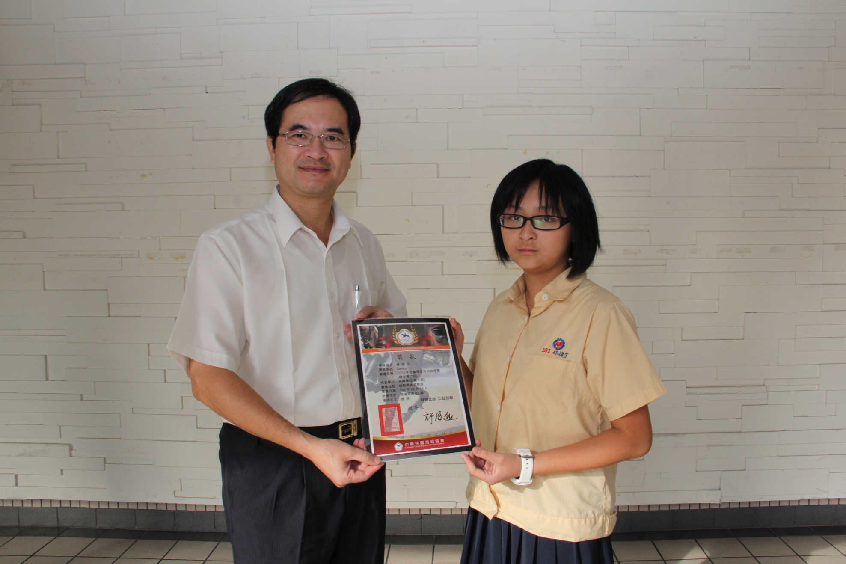
說明：八孝 林捷宇 榮獲2013全國馬場馬術錦標賽(馬場馬術B2級) 《優勝》

